Министерство науки и высшего образования Российской Федерации
Саратов 2025
ФЕДЕРАЛЬНОЕ ГОСУДАРСТВЕННОЕ БЮДЖЕТНОЕ ОБРАЗОВАТЕЛЬНОЕ УЧРЕЖДЕНИЕ ВЫСШЕГО ОБРАЗОВАНИЯ «ИНСТИТУТ ПРИКЛАДНЫХ ИНФОРМАЦИОННЫХ ТИХНОЛОГИЙ И КОММУНИКАЦИЙ»
(ИнПИТ)
ОТЧЕТ
О САМОСТОЯТЕЛЬНОЙ РАБОТЕ
ИНФОРМАЦИОННЫЕ СИСТЕМЫ АНАЛИЗА ДАННЫХ

Студент: А.М.Захаров

Преподаватель: А.С Акутин

Содержание
Оглавление
Содержание 2
Введение 3
Основная часть 4
Правила 4
Выполнение работы 4
Заключение 8
Список источников 9

Введение
В рамках данной практической работы будет сформирована база знаний по теме «Мой гардероб». Получившеяся база знаний должна подчинятся общим формальным правилам, которые будут изложены в отчете. Эти правила нужны чтобы после формализовать эти данные для использования в экспертных системах.

Основная часть

Правила
Данные должны содержать четыре основные группы: классифицированные по объективным признакам предметы гардероба: объективные факторы выбора тех или иных предметов(например в зависимости от температуры), субъективных причин подбора одежды, общих формальных правил и индивидуальных правил подбора одежды.

Выполнение работы
По предложенным правилам был свормирован следующий пример данных:
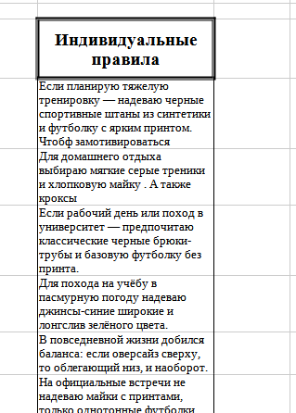Рисунок 1: Пример индивидуальных правил
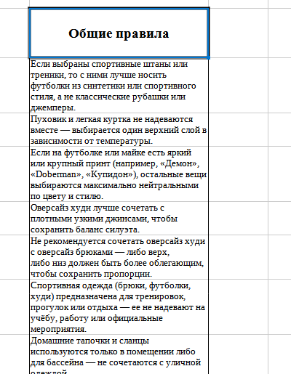Рисунок 2: Пример общих правил

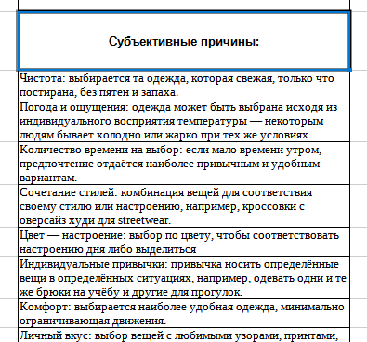Рисунок 3: Пример субъективных причин
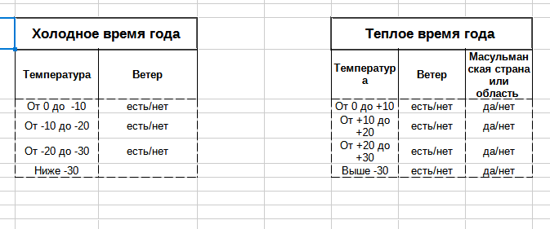Рисунок 4: Пример формализованных шкал
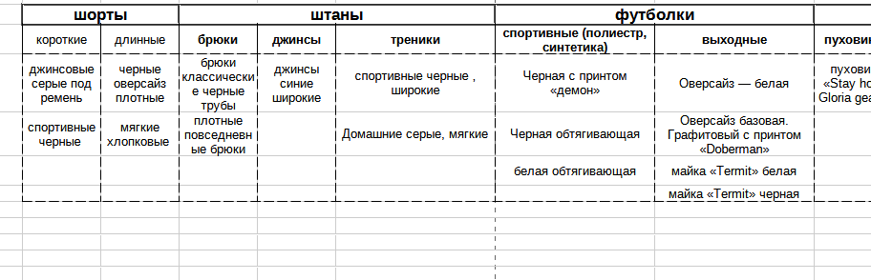Рисунок 5: Пример классификации одежды личного гардероба

Заключение
ходе выполнения данной работы были детально рассмотрены этапы сбора, классификации и формализации данных, связанных с индивидуальным гардеробом и критериями выбора одежды. В процессе были сформулированы и структурированы правила, учитывающие объективные и субъективные причины, а также индивидуальные стилистические предпочтения на основе реального анализа содержимого гардероба и жизненных практик.​
Каждый этап был выполнен в строгом соответствии с требованиями формального описания: выделены ключевые классифицирующие признаки предметов одежды, отражены ситуации использования, причины выбора, а также представлены правила сочетания в рамках экспертного подхода. Это позволило формализовать знания и обеспечить их структурированную обработку, пригодную для дальнейшего внедрения в экспертные системы принятия решений.
Задачи исследования полностью решены: произведён сбор информации, реализована её систематизация, выполнен анализ мотиваций выбора и ситуаций использования, и разработаны рекомендации по формальному представлению этих данных. Таким образом, работа иллюстрирует значимость этапов сбора и формализации информации для построения экспертных алгоритмов, а также демонстрирует возможности использования индивидуальных данных в целях систематизации личного опыта и создания адаптивных стилей поведения

Список источников

